PW 7 Sterkteberekeningen INFRA
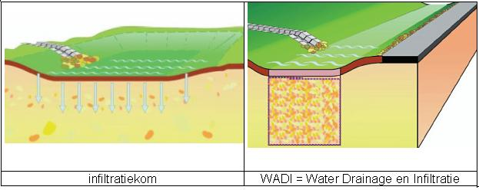
Berekenen brug en funderingen
Berekenen infiltratiebed en funderingen

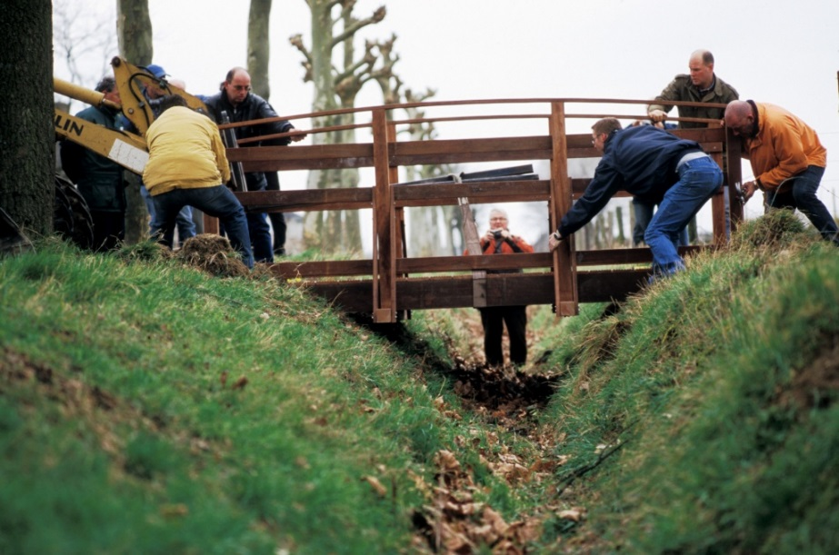
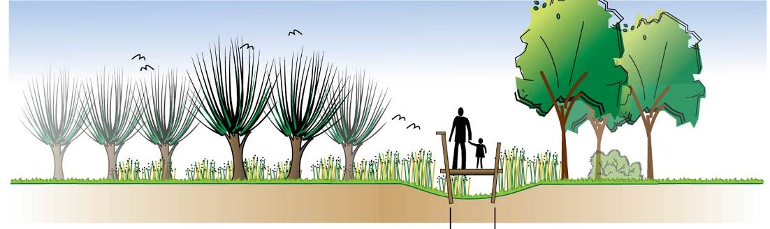

Zie ook tekeningen in de klas

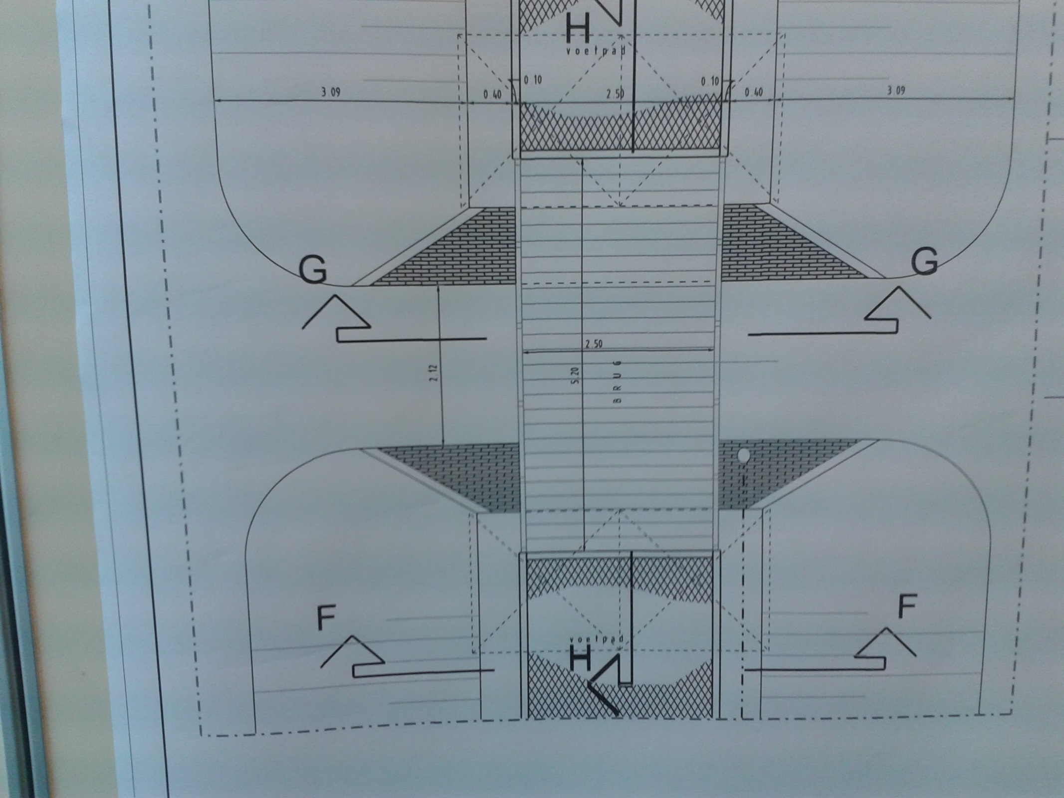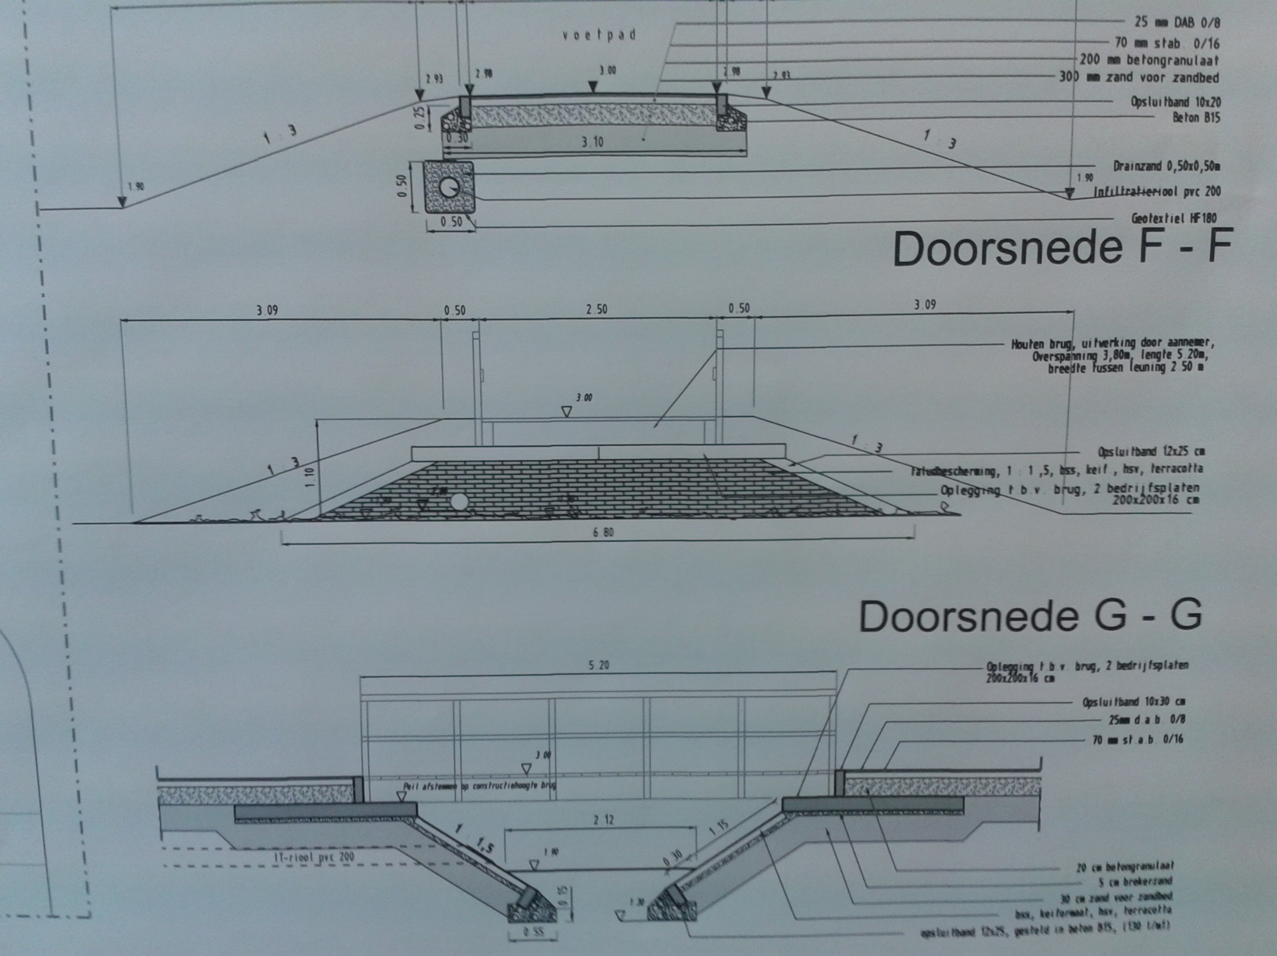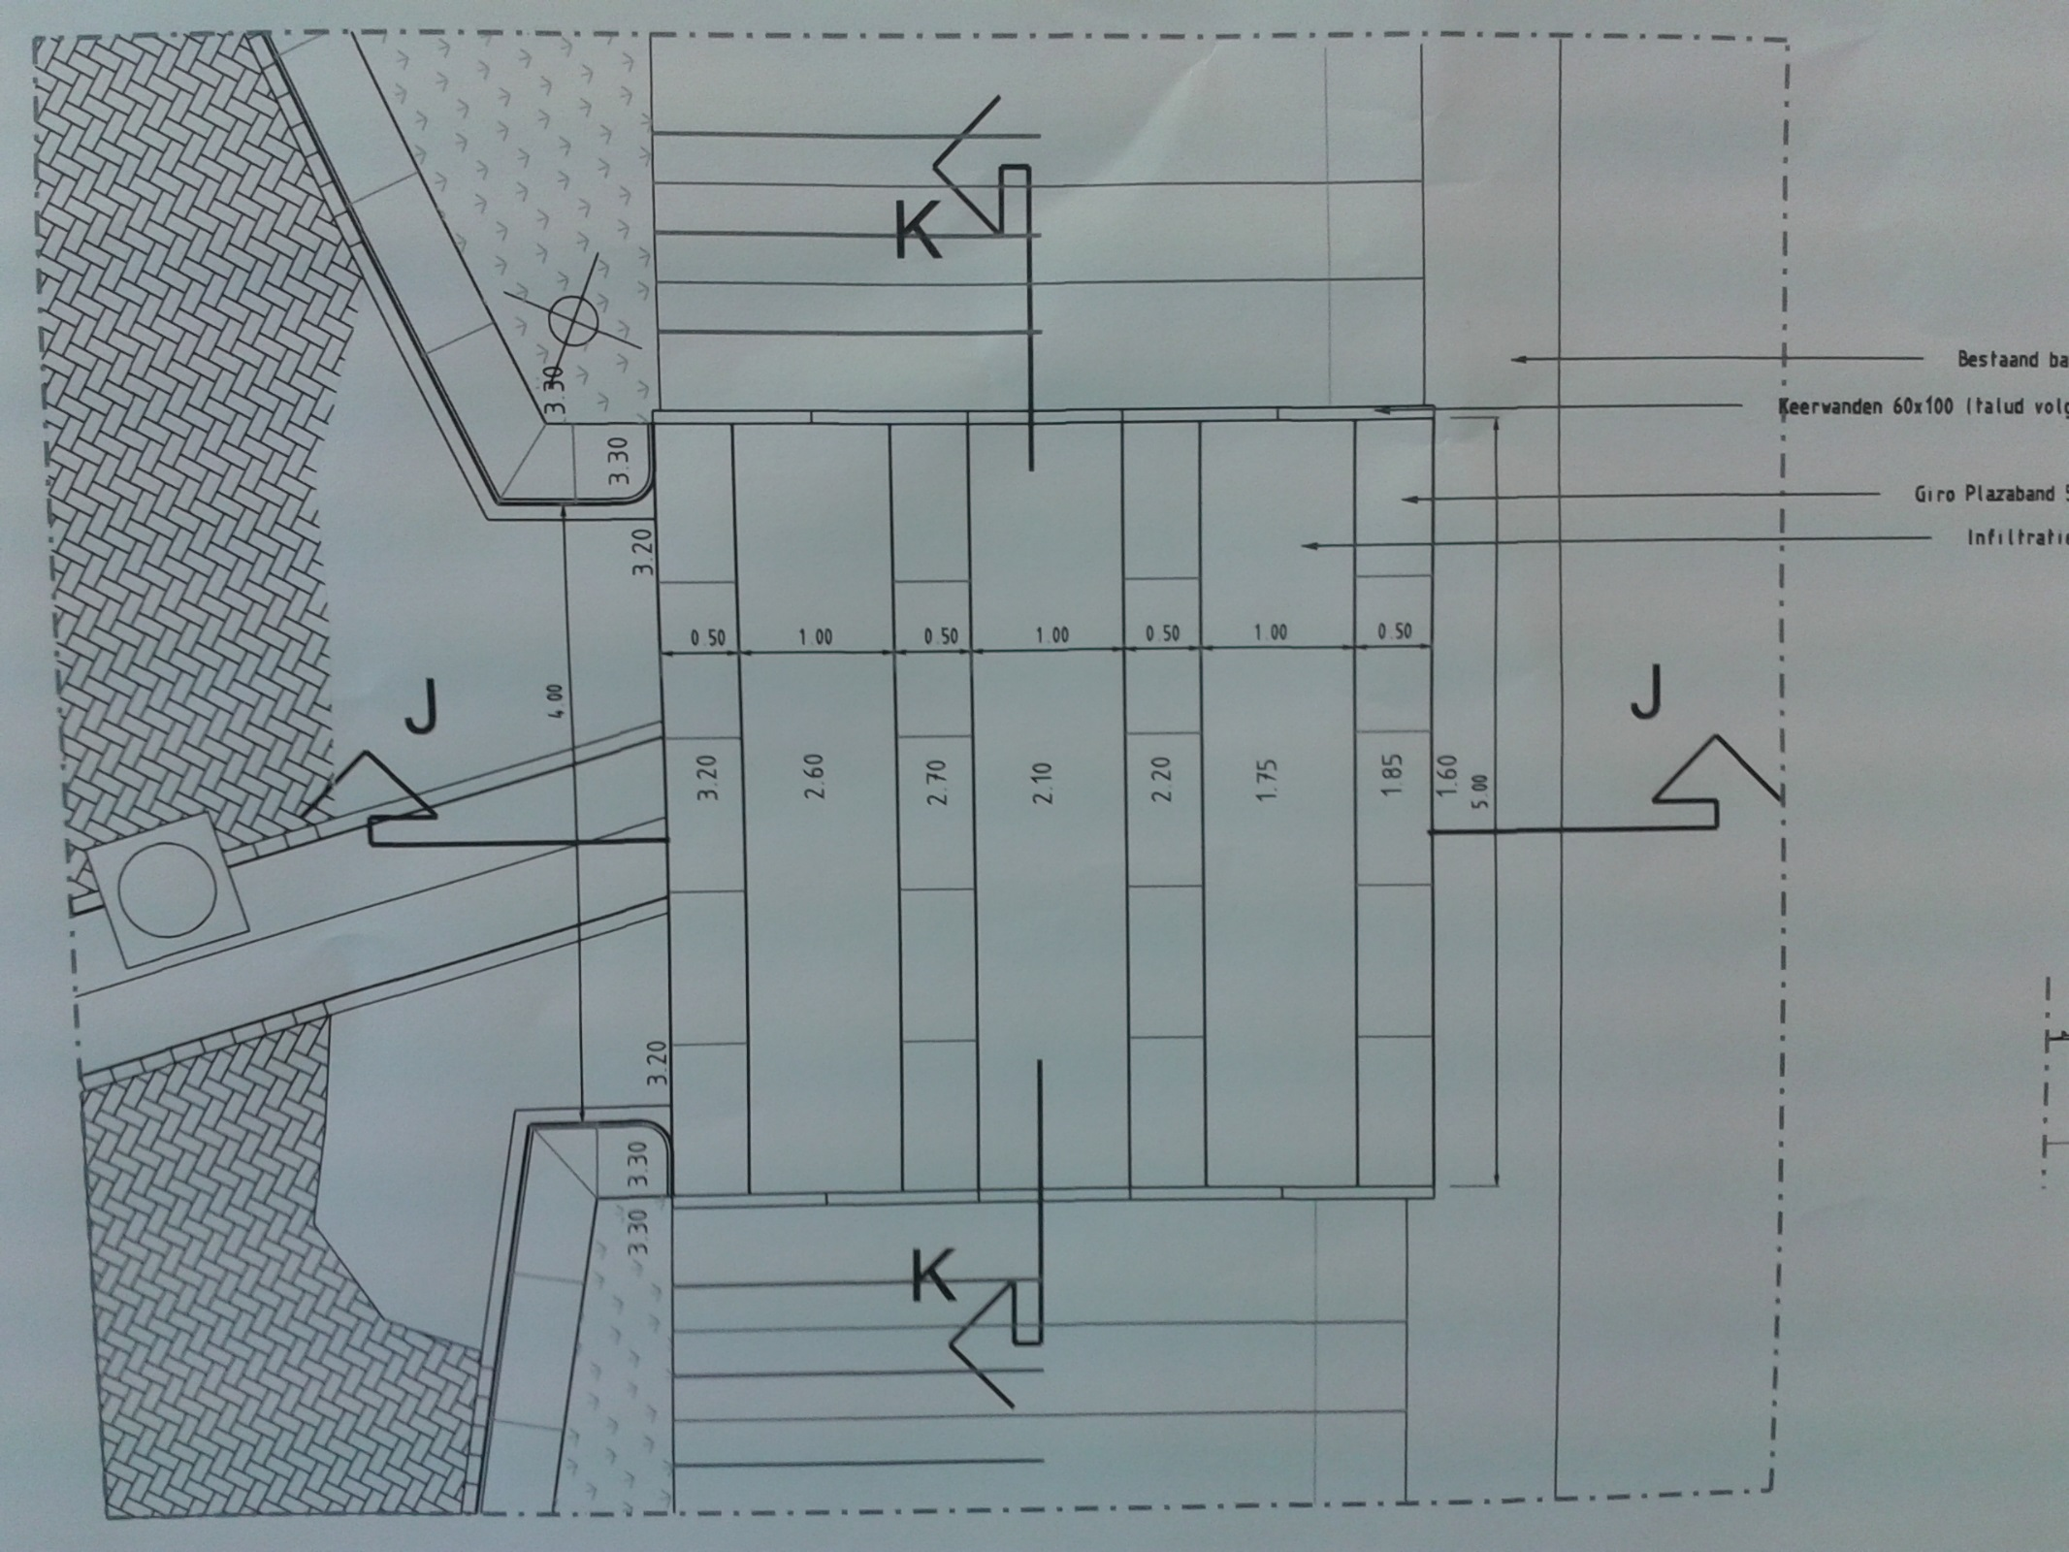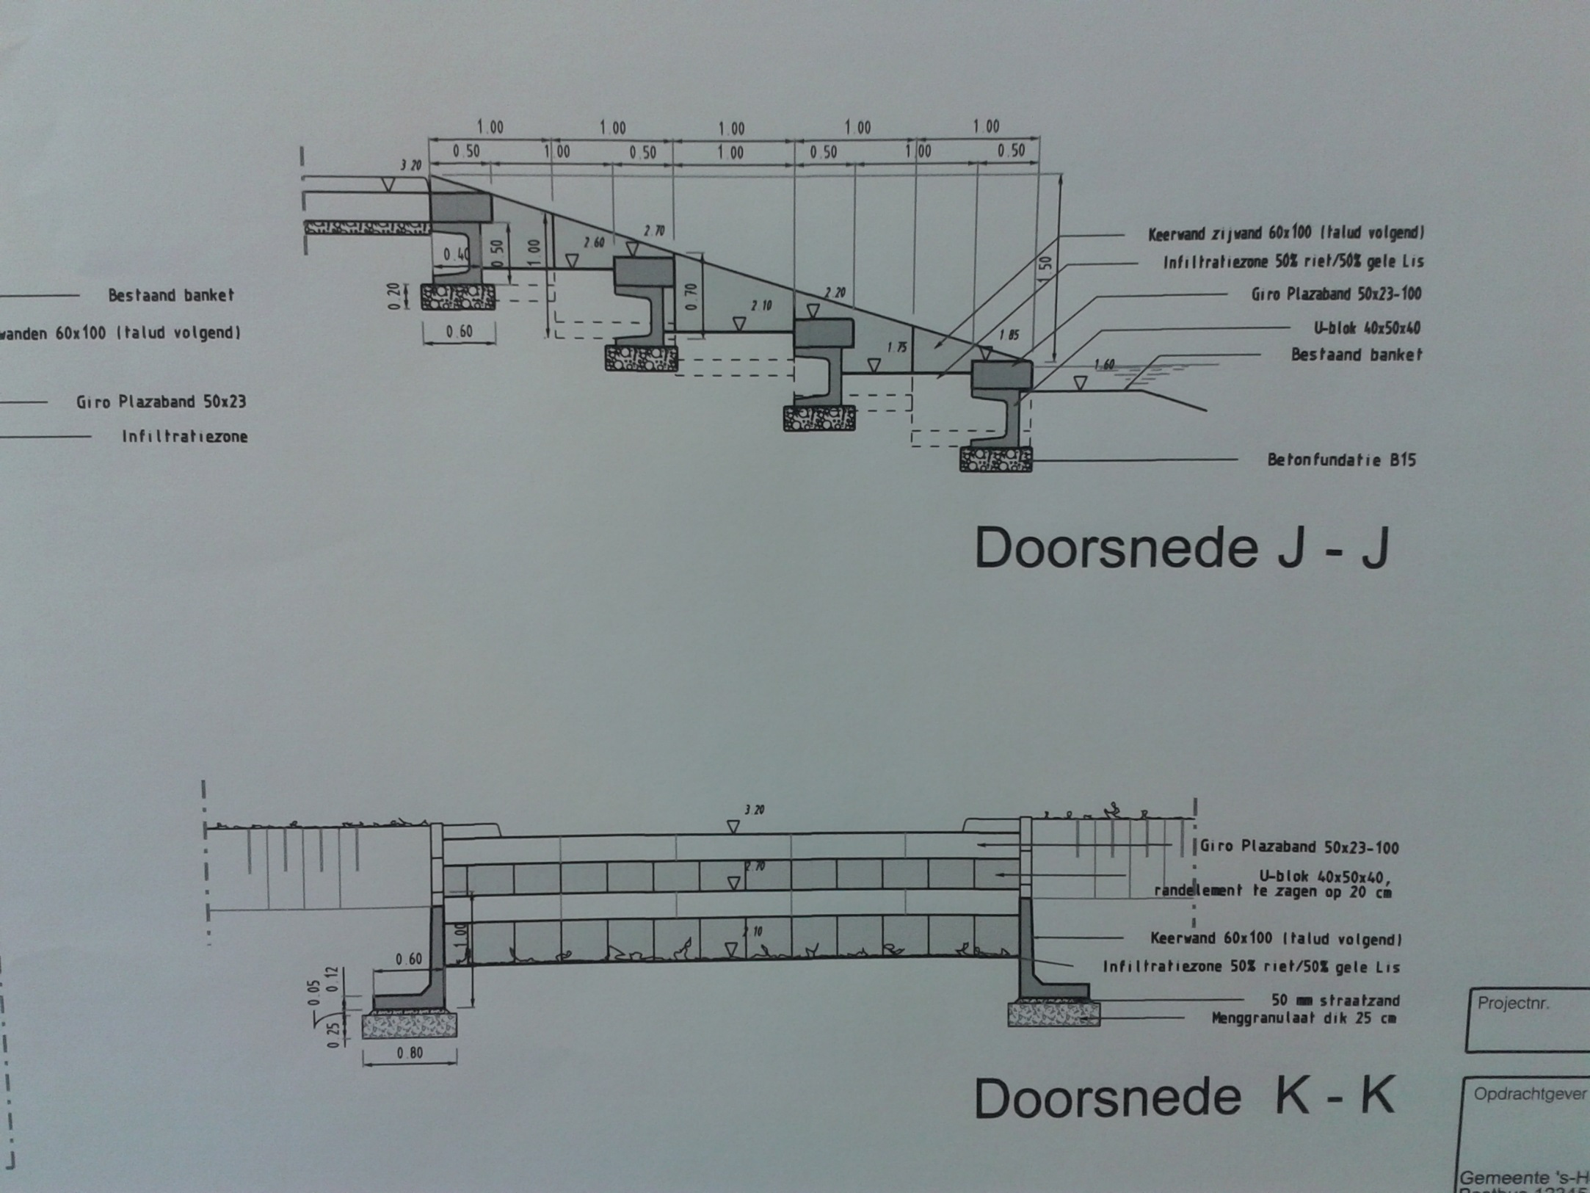
Doorsnede H - H

Twee taken van sterkteberekeningen voor INFRA
Uit de metingen zijn de volgende gegevens naar voren gekomen.
Uit het grondonderzoek is gebleken, dat we te maken hebben met gemengde grond (zie tabellenboek).
Ter plaatse van het infiltratiebed is een gronddruk gemeten met een toelaatbare gronddrukspanning (σ_{g max}. of σ’max;gr) = 0,06 N/mm². Voor de grond ter plaatse van het infiltratiebed wordt een veiligheidsfactor van 8 aangehouden.
Ter plaatse van de voetgangersbrug is een gronddruk gemeten met een toelaatbare gronddrukspanning (σ_{g max}. of σ’max;gr) = 0,05 N/mm². Voor de grond ter plaatse van de voetgangersbrug wordt een veiligheidsfactor van 10 aangehouden.
De brug wordt uitgevoerd in Bangkirai (zie tabellenboek).
1e taak: inventariseer en beoordeel gegevens:

- Als je naar de gegevens kijkt met wat voor soort gemengde grond zou je dan te maken kunnen hebben.
- Voor de berekeningen heb je de gronddrukspanning nodig in kN/m²: reken de gronddrukspanning om van N/mm² naar kN/m².
- Met wat voor krachten heb je eigenlijk allemaal te maken.

2e taak: bereken de funderingsconstructie van het infiltratiebed:
a. Maak een gewichtsberekening en een belastingschema,
b. Bepaal waar de constructieve problemen zich voordoen,
c. Bereken de benodigde aanlegbreedtes van de funderingen onder de U-blokken
d. Bereken de benodigde aanlegbreedtes van de funderingen onder de keerwanden.

3e taak: bereken de constructie van de brug:
- Maak een gewichtsberekening van de brug en het daarbij behorende belastingschema,
- Hoe zwaar moet het leuningprofiel worden uitgevoerd,
- Bepaal de dikte van de houten delen van het brugdek,
- Bepaal de zwaarte van de Bangkirai liggers,
- Controleer de opgegeven aanlegbreedte van de betonfundering van het steentalud, er van uitgaande dat de druk van de brug ook daarop wordt overgebracht.

